JS第一天上课笔记

## 复习

### HTML：超文本标签语言

元素：标签+属性+内容；

标签的分类：

行内标签：独自占一行，没有自己的宽度和高度，类似塑料袋；

块级标签：独自占用一行，有自己的宽度和高度，类似鞋盒子；

行内块级：不会占用一行，有自己的宽度和高度，img；

DOCTYPE：定义了使用的规范，使用的版本---》H5，行业术语；

B---》加粗效果。

i--》斜体；

Br-》换行；

**W3c规范；**

骨架；

### CSS：层叠样式表

肉；

选择器：

1. 通配符选择器：*，一般用于初始化样式；
2. ID选择器：#mydiv；
3. Class选择器：.mydiv；
4. 标签选择器：div；
5. 伪类选择器： a:hover, link, visited, active；
6. 属性选择器：input[name=”username”];
7. 后代选择器、子代选择器：空格 > ；
8. 交集选择器、并集选择器、兄弟选择器；

定位：

相对：相对于自己的，relative；

绝对：相对于有定位属性的父级元素，子绝父相；

固定定位：相对于当前窗口；

浮动：左浮动、右浮动；

一般来讲清除浮动：为什么清除浮动？

没有浮动属性的元素忽略有浮动属性元素的存在；

Flex：弹性布局；

移动端布局：

Px、em、rem、vw、vh；

HTML：骨头；

CSS：肉；

好看的皮囊千篇一律；

有趣的灵魂万里挑一；

JS：给页面赋予了灵魂；

功能实现：可以不要js；

交互功能、**用户体验**；

1990年：

你要注册一个用户：

你必须能上网：座机拨号；256k/s;---》土豪----》800万之上；

买个电脑：；

输入账号、输入密码：

把数据发送到服务器---》检查账号是否存在；

密码不符合规范；

网景公司：script***

把相关的基本业务处理放在客户端—》js的前身—》JavaScript；

微软公司：Jscript；

ECMA：欧洲计算机制造商协会；

ES3：ECMAScript；

ES5：前一个版本；

ES6：最新的规范，大胆的使用，浏览器的支持已经非常完善；

Javascript:JS

Java：服务器端开发语言之一

雷峰塔 、 雷锋

JS的三大块：ES、DOM、BOM

HTML、CSS、JS：  
 内容、样式、动作

搞事情：

事件

开灯：事件

三要素：

开关：**事件源**，事件操作的对象；

摁一下：**事件**，动作

火线接通，各种原理，灯亮了：**事件处理**；

JS运行在客户端：浏览器

JS解释器，负责js的执行；  
 V8引擎负责js的执行，把js代码编译成机器码；

JS定位成弱类型脚本语言：在运行的时候，不需要编译；

CSS如何嵌入到HTML：

Link：引入

Style标签：嵌入

Style属性：在标签之上直接写 （松）耦合

JS调试：邮件 –》 检查 或者摁 **F12**

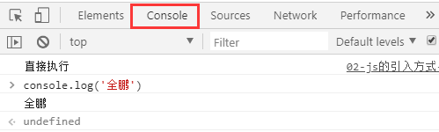

Js引入的方式：

1. 属性：行内直接实现事件三要素，不常用，能不用就不用；
2. 嵌入式：使用script标签，直接在里面写js代码，也是很少用；
3. 引入：外链，使用script标签，设置src属性，指定js文件的路径；

如何找到事件源---》找元素

document.querySelector(选择器)：（最多）只找出一个元素，找到之后就不再往下找了，意思就是找第一个；

document.querySelectorAll(选择器)：找到所有选择器匹配的元素；

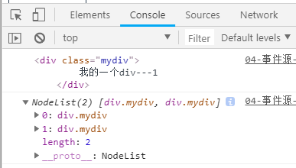

事件：click 点击事件。

事件处理：事件发生的时候，你想干什么；

**事件三要素基本结构：**

事件源**.**事件 **=** function(){

事件处理

}

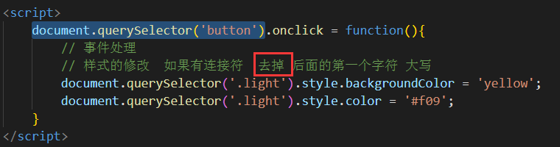

修改元素内容：

元素.innerHTML = ‘内容’;

输入相关信息到控制台：

1. console.log(输出的信息)：输出基本信息;
2. console.warn(输出警告信息)：警告信息；
3. console.error(输出错误信息)：错误信息;

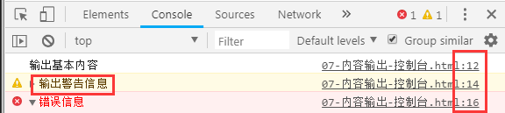

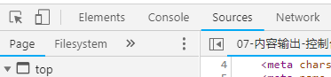

source === src

### 词法：

语言的基本语法；

**注释：**

单行注释：//

多行注释： /*

注释内容 1

注释内容 2

*/

注释的内容在客户端可以看到，但是不会运行；

**大小写：**

**严格区分大小写**；

**空格：**是为了代码排版，方便阅读，js的解释器在执行js代码的时候，会忽略空格的存在；

**语句：**使用分号结束，如果没有加分号，则用换行符作为结尾，推荐使用分号表示语句的结束符号；

### 变量：

可以改变的值；

方便在程序的任何位置使用；

variable：变量；

1. 变量命名：可以使用字母、数字、下划线、$， 不能以数字开头；
2. 命名的时候不能使用保留字：var function class if for while case；
3. 使用var声明变量，JS是弱类型的，在声明变量的时候，不需要指定数据类型；
4. 在使用一个变量之前必须声明：c is not defined；
5. 一次声明多个变量：var a=1,b=2,c=3；

变量类型：typeof

1. 数字类型：number,直接就是一个数字，不分整数和实数、浮点数，赋值的时候不要引号；

不适合科学计算；

1. 字符串类型：string,引号（单引号和双引号）引起来的；

长度：str.length

转义字符：\

1. 布尔值：true、false；boolean；
2. null类型：object，空值，只有一个值 null；
3. undefined：未赋值，undefined；
4. 12

类型的转换：

1. 字符串转数字：*、/、- 进行数字运算，可以把字符串的数字转成数字类型；
2. +：是js里面的 字符串连接运算符，同时还是加法云算法；

如果参与运算的变量有一个是字符串类型，则其他的全部看成字符串；

如果参与运算的全部是数字，则是加法运算；

加号优先考虑进行字符串连接运算；

1. NaN：Not a Number；
2. 使用parseInt把字符串转成数字；
3. 各种数据类型转boolean：Boolean()

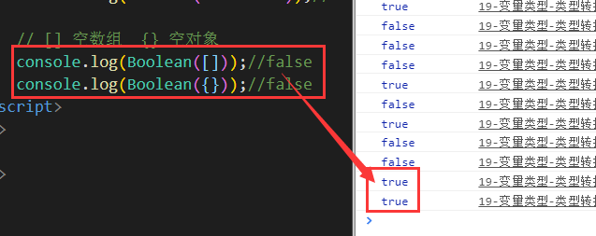

1. 能够转成false的值：
   1. 0
   2. 0.0
   3. -0
   4. ‘’ 空字符
   5. null
   6. undefined
   7. false

空数组和空对象是true